Звіт
про результати опитування здобувачів освіти у ВСП «Охтирський фаховий коледж СНАУ»» щодо розуміння структури та змісту освітньо-професійної програми «Підприємництво, торгівля та біржова діяльність».

Опитування здобувачів освіти проводилося з метою встановлення ступеня розуміння Критерію :«Контрольні заходи, оцінювання програмних результатів навчання здобувачів освіти та академічна доброчесність».
Мета опитування: з'ясувати рівень обізнаності здобувачів освіти щодо критеріїв оцінювання знань, ефективності контрольних заходів, рівня академічної доброчесності та наявності можливостей для зворотного зв'язку в процесі оцінювання.
Для проведення опитування була розроблена та затверджена у встановленому порядку анкета, яка охоплювала важливі для формування загальної оцінки блоки питань.
Інструментарій дослідження: анкета надавалась через сервіс Google для здобувачів освіти.
Респонденти: опитування проводилось серед здобувачів освіти першого-третього курсів, які здобувають освіту за освітньо-професійною програмою «Підприємництво, торгівля та біржова діяльність ». В опитуванні взяли участь 10 здобувачів освіти
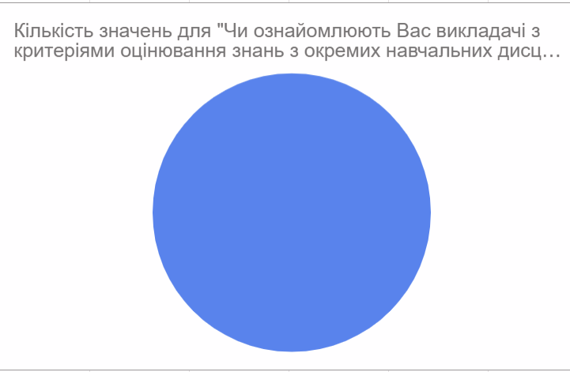

Результати відповіді на питання №1 свідчать , що усі опитані здобувачі освіти(100 %) підтвердили, що викладачі систематично ознайомлюють їх із критеріями оцінювання знань з окремих навчальних дисциплін.

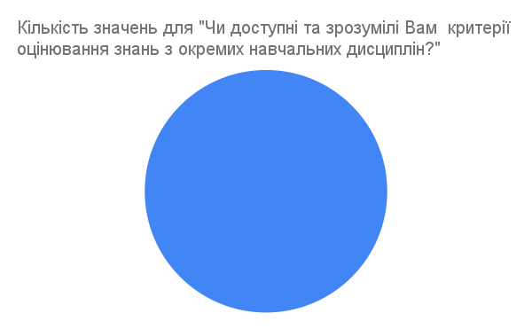

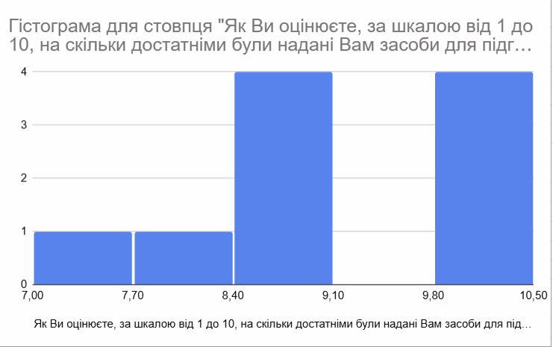
Результати відповіді на питання №2 вказують на те, що усі респонденти зазначили, що критерії оцінювання є для них доступними та зрозумілими що підтверджено 100 % позитивних відповідей.

Гістограма показує, що більшість відповідей зосереджені у високому діапазоні оцінок — переважно між 8 і 10 балами. Це свідчить про загалом позитивне сприйняття достатності наданих засобів. Низькі оцінки трапляються рідко й не формують помітної групи, що вказує на відсутність системної проблеми. Розподіл має зміщення у бік високих значень, без різких піків на низькому рівні.
Респонденти загалом вважають, що надані засоби були достатніми, а рівень задоволеності є високим.

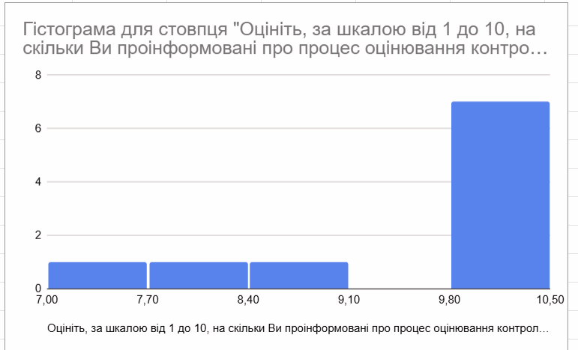
Гістограма демонструє чітку концентрацію відповідей у верхньому діапазоні оцінок — переважно на рівні 9–10 балів. Це свідчить про те, що більшість респондентів вважають себе добре проінформованими про процес оцінювання контролю. Поодинокі нижчі оцінки (7–8 балів) не є масовими та не впливають суттєво на загальну картину. Загальний розподіл має виражене зміщення у бік максимальних значень. Рівень поінформованості респондентів щодо процесу оцінювання є високим, а комунікація з цього питання загалом ефективна.
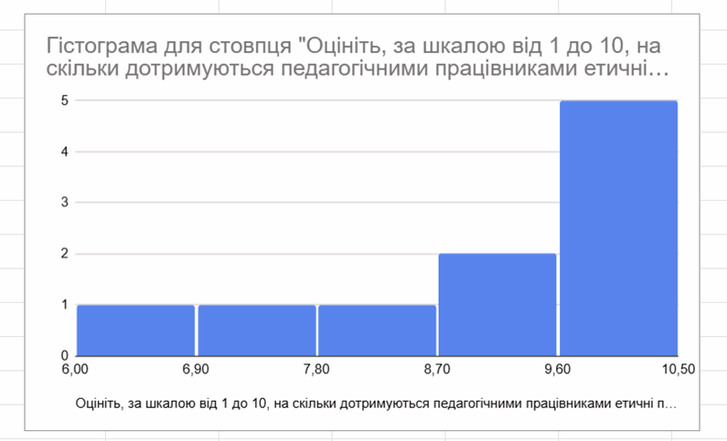
Гістограма свідчить, що більшість оцінок зосереджені у високому діапазоні — переважно між 9 і 10 балами. Це вказує на високий рівень довіри респондентів до дотримання педагогічними працівниками етичних норм. Поодинокі нижчі оцінки (6–8 балів) присутні, але вони не є домінуючими. Загальний розподіл має чітке зміщення у бік позитивних оцінок..
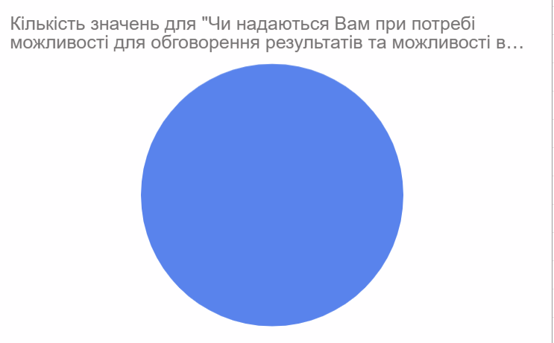

Результати відповіді на питання №6 свідчать, про відкритість викладачів до діалогу, готовність обговорювати результати оцінювання та залучати студентів до вдосконалення освітнього процесу : 100% респондентів відповіли "так", Це є показником демократичного підходу в закладі освіти, підтримки принципів партнерства між студентами та викладачами. Можливість зворотного зв’язку є також одним із чинників, що підвищують довіру до системи оцінювання та сприяють формуванню академічної доброчесності

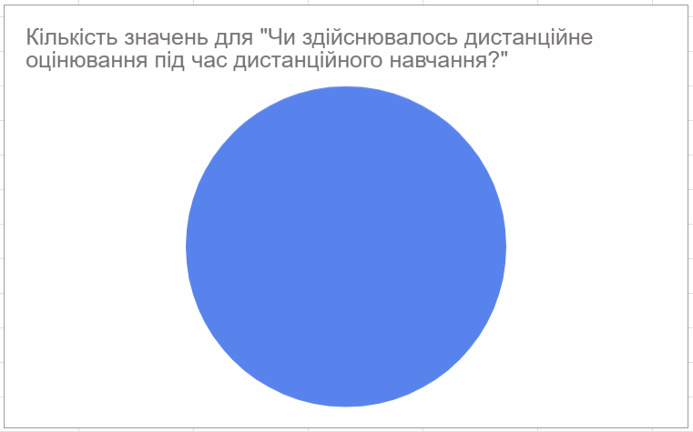

Результати відповіді на питання №7 показує, що всі опитані (100%) підтвердили, що дистанційне оцінювання здійснювалося у період дистанційного навчання. Це вказує на технічну та організаційну готовність закладу освіти забезпечувати повноцінний освітній процес у будь-яких умовах.
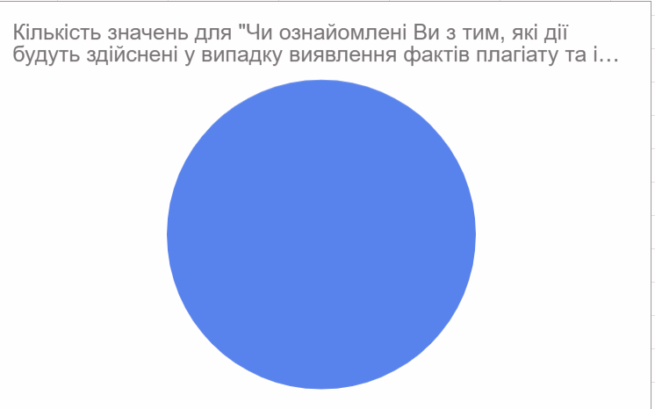

Відповіді на питання №8 демонструє обізнаність 100% студентів з правилами дотримання академічної доброчесності та розуміють наслідки за її порушення (зокрема плагіат). здобувачі освіти мають чітке розуміння того, що дозволено, а що є порушенням правил
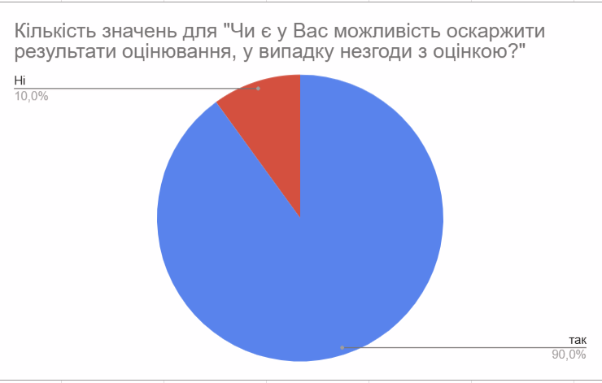

Результати відповіді на питання №9 свідчать про те, що 90% респондентів знають про можливість оскаржити результати оцінювання, що говорить про наявність механізмів захисту прав студентів.
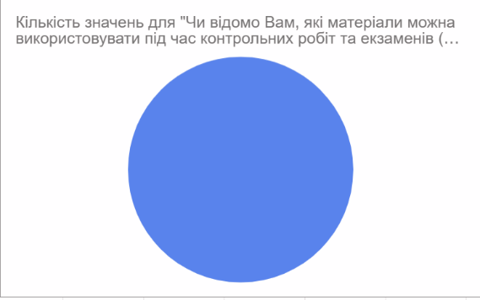

Результати відповіді на питання №10 свідчать про належне інформування здобувачів освіти щодо дозволених матеріалів під час контрольних заходів (заліків, модулів, іспитів тощо).
Результати анкетування засвідчують високий рівень задоволеності здобувачів освіти організацією та проведенням контрольних заходів, прозорістю процедур оцінювання, а також їх достатню поінформованість про відповідні процеси. Більшість респондентів відзначають зрозумілість і доступність критеріїв оцінювання програмних результатів навчання, їх попереднє доведення, а також високий рівень дотримання принципів академічної доброчесності, що сприяє об’єктивності, справедливості та підвищенню якості освітнього процесу.

